
Учитель биологии
Градовцева Екатерина Александровна
8(999)513-54-22
Kai_zzz@mail.ru
Эколого-социальный
проект

«ECO-Lab. Greenhouse»
Государственное бюджетное общеобразовательное учреждение средняя
общеобразовательная школа №238 с углубленным изучением английского языка Адмиралтейского района Санкт-Петербурга
Санкт-Петербург
2021

Соприкосновение с природой
есть самое последнее слово
всякого прогресса, науки, рассудка,
здравого смысла, вкуса и
отличной манеры.
(Достоевский Ф. М.)

Актуальность:
XXI век – век новых технологий и инноваций, век нового мышления и нового отношения к происходящим переменам.
Международное образовательное пространство активно переживает процесс смены традиционной модели обучения: с одной стороны создаются новые условия и активные методики обучения, являющиеся основой образовательной парадигмы; с другой, стремительно возрастают требования со стороны общества к подготовке критически мыслящей и функционально грамотной личности, которая способна быстро адаптироваться к постоянно изменяющимся условиями современного мира.
Глобальные изменения, которые переживает мировое сообщество, касаются не только технологизации и цифровизации пространства. У инновационного прогресса, способствовавшего росту качества жизни людей, есть и обратная сторона - пагубное воздействие на окружающую нас среду. Поэтому экологические знания приобретают особую актуальность, и делают экологическое образование приоритетным направлением системы образования подрастающего поколения. Готовя маленьких людей к большой жизни за пределами учебного заведения, школа в первую очередь должна учить их понимать связь между своими ежедневными решениями и их возможными долгосрочными последствиями, которые могут отразиться как на том, кто это решение принимает, так и на обществе в целом.
Поддержание и дальнейшее развитие системы «Человек−природа» возможно только в случае вывода взаимоотношений ее элементов на качественно новый уровень.
Эти отношения могут быть сформированы только путем воспитания в семье, экологического образования в образовательных учреждениях.
Экологическое просвещение и формирование экологического сознания, а затем и мышления и должны начинаться как можно раньше и представлять собой синтез гуманитарной, естественнонаучной и технической составляющих.
Научить человека думать не только о себе, но и об окружающем мире нелегко, особенно актуальна эта проблема в отношении подростков. Целенаправленная деятельность по охране и защите природы позволяет подросткам ощутить свою значимость, ощутить способность делать важные, полезные дела, преобразовывать пространство вокруг себя − видеть реальные результаты свое деятельности.
«ECO-Lab. Greenhouse», специально организованное творческое пространство на базе ГБОУ СОШ №238 с углубленным изучением английского языка Адмиралтейского района Санкт-Петербурга, дает возможность учащимся школы не только закрепить на практике теоретические знания об анатомии и физиологии зеленых растений, их экологических особенностях и роли в природе, полученные на уроках биологии, но и посредством реализации творческих и исследовательских проектов улучшить качество образовательной среды.
«ECO-Lab. Greenhouse» представляет собой небольшую лабораторию–зимний сад непрерывного цветения, располагающуюся на одной из остекленных лоджий школы.
Эколого-социальный проект «ECO-Lab. Greenhouse» помогает учащимся проявить свою творческую активность (разработка эскизов по озеленению пространства, создание декоративных зеленых групп, посадка зеленых растений и уход за ними и пр.), самим построить межличностные отношения в малых рабочих группах, испытать ощущение эмоционального удовлетворения и самореализации.
Благоустройство школьного пространства и пришкольной территории само по себе играет важную роль в жизни учащихся: декоративно-цветущие и декоративно-лиственные растения выполняют санитарно-гигиенические и медико-биологические функции оздоровления среды (очищение и увлажнение воздуха, обогащение его кислородом, снижение содержания патогенной микрофлоры, погашение шума и т.д.); способствуют художественно-эстетической организации интерьера школы и прилегающей к ней территории; оказывает положительное психо-физиологическое действие на человека, способствуя отдыху от физических и нервных нагрузок.
Однако, немаловажную роль играет и совместная деятельность педагогов, учеников и родителей. Данный проект позволяет учащимся, педагогам, родителям прикоснуться к историческому прошлому школы, ее настоящему и будущему. Работа в этом проекте проекте дает возможность педагогам развивать у учащихся патриотические качества, активную жизненную позицию, а также реализовать способности художников, дизайнеров, садоводов.
Кроме того тесное сотрудничество педагогов и родителей повышает положительный имидж школы и и может способствовать решению проблемы материального обеспечения проекта.

Цель проекта:
Создание творческого пространства «ECO-Lab. Greenhouse» эколого-биологической направленности на базе государственного бюджетного общеобразовательного учреждения средней общеобразовательной школы № 238 с углубленным изучением английского языка Адмиралтейского района Санкт-Петербурга.

Задачи проекта:
- Привлечь максимальное количество учащихся к конкретно-практической деятельности по улучшению эстетической среды.
- Повысить мотивацию к изучению окружающего мира.
- Расширить и углубить знания по естественно-научным дисциплинам.
- Укрепить сотрудничество детей, учителей и родителей.
- Научиться проектировать социально значимые проекты.
- Сформировать у детей умения и навыки, необходимые для фитодизайна помещений.
- Компенсировать потребности человека в естественной природной среде средствами фитодизайна.

Сроки реализации:
- Подготовительный этап – 2019-2020 г.
- Практический этап − 2020-2021 г.
- Заключительный этап – 2021-2022 г.

Ожидаемые результаты:
- Создание собственной уникальной лаборатории - зимнего сада непрерывного цветения.
- Улучшение интерьера классных помещений, рекреаций и коридоров.
- Создание более благоприятной экологической обстановки.
- Создание коллекции эскизов цветочных клумб, оформление на их основе вазонов и клумб на пришкольной территории.
- Реализация идеи способствует не только решению проблемы озеленения школы и пришкольной территории, но и объединяет детей и взрослых одной целью.
- Проект «ECO-Lab. Greenhouse» − результат совместной деятельности детей и взрослых, доказательство способности детей предлагать идеи и варианты решения проблем.
- Работа над общим делом позволит участвовать детям разного возраста, с разным уровнем подготовки, с разными способностями.
- В ходе работы над проектом дети
научатся:
- вести наблюдения;
- проводить опыты;
- различать растения по виду и происхождению;
- правильно подбирать почву для посадки;
- объяснять роль и влияние гормонов на рост и развитие растений;
- распознавать болезни комнатных растений;
- правильно ухаживать за растениями;
- использовать свои знания для практической реализации создания композиций из комнатных растений;
- рассчитывать стоимость проекта;
- работать со справочной литературой, обобщать материалы наблюдений;
- работать с дополнительными источниками информации.

Этапы реализации проекта
«ECO-Lab. Greenhоuse»
I Этап (2019-2020 уч. год)
Подготовительный
- Формирование рабочей группы.
- Подготовка помещения:
- Составление сметы. Финансирование.
- Ремонтные работы (замена окон на стеклопакеты, замена линолеума и плинтусов, установка розетки и выключателя, починка ручек на окнах, сборка и установка стеллажей под цветы).
- Разработка методики выполнения первой части практического этапа – создания «Зимнего сада».
- Исследовательская работа:
- Сбор и изучение литературы (и других источников информации) о комнатных растениях.
- Изучение условий необходимых для жизни комнатных растений (температурный режим, освещенность помещения, состав почвы, влажность воздуха).
- Систематизация имеющейся коллекции комнатных растений.
- Этикетирование растений.
- Размещение коллекции в соответствии с особенностями растений.
- Создание банка идей для дальнейшей работы.
- Подведение промежуточных итогов.

II Этап (2020-2020 уч.год)
Практический
  - Зимний сад:
- Составление сметы. Финансирование. Приобретение горшечной продукции, грунта, удобрений, рассады, семян.
- Консультации, обучение детей, заинтересованных лиц по уходу за комнатными растениями.
- Посадка, пересадка, рассадка комнатных растений.
- Уход за комнатными растениями. Создание графика полива и подкормки с учетом индивидуальных особенностей растений.
- Реализация социально значимых мини-проектов:
- «Подари другу»*
- «Саду цвесть!»*
- «Не травите мне душу. Наглядно» (Буллинг и его последствия (опыт на зеленом растении))
- «Интервью с зелёным»
- Реализация исследовательских проектов:
- «Гидропоника – альтернатива выращиванию в грунте»*
- «Экзотический сад» (выращивание экзотических растений из семян: авокадо, банан, красный апельсин, лимон, инжир, мандарин, финик и хурма)*
- «Вавиловский огород» (проращивание семян из коллекции ВИР имени Н. И. Вавилова»*
- «Сад в бутылке»*
- «Зеленая стена»*
- «Аптека на моем подоконнике»*
- «Живая картина» (из суккулентов)*
- «Дневник наблюдений за ростом фасоли»*
- Разработка экскурсии «Путешествие

с комнатными растениями»
- Разработка игры-путешествия для начальной школы*.
- Подведение итогов.
  - Операция «Клумба».
- Формирование рабочей группы.
- Разработка методики выполнения операции.
- Исследовательская работа:
- Обследование состояния рабочего участка.
- Изучение имеющегося опыта по созданию ландшафтного дизайна.
- Сбор и изучение литературы (и других источников информации) по дизайну территории.
- Изучение ассортимента цветочно-декоративных растений и способов их использования для озеленения территории.
- Разработка эскиза цветочной клумбы на конкурсной основе.
- Составление сметы. Финансирование. Закупка горшечной продукции, грунта, удобрений, рассады, прочих необходимых расходных материалов.
- Реализация плана весной.
- Подведение итогов.
III Этап (2021-2022 уч.год)
Заключительный
- Инвентаризация коллекции комнатных растений.
- Уход за комнатными растениями.
- Подведение итогов. Планы на будущее.

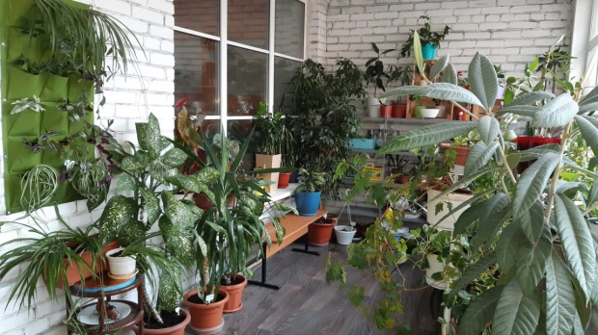
___________________________________________ *− реализованные в период 2019-2021г проекты
С чего мы начинали:
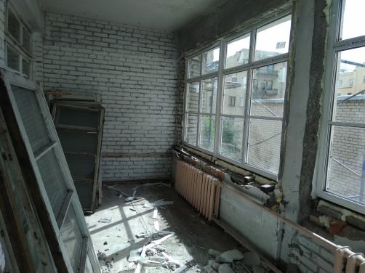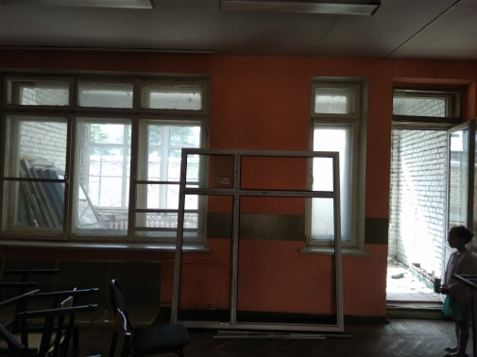
И что у нас получилось:


